会议场所服务信息：

会议由同芳璞弘（北京）文化传媒有限公司承办。“同芳璞弘”是中国领先的“一站式”会议会展综合服务商之一，是中国翻译协会、英国商会、中外会展、中国会展、天津会展行业协会、上海浦东知识产权保护协会会员单位。并获得ISO9001质量管理体系认证和3A信用等级认证。是英国大使馆、英国商会的指定供应商，是济南市政府重大会议和财经年会指定的语 言服务提供商。成立以来，秉承“诚信为先、质量为重”的理念，长期为政府、企事业单位、外国使领馆、各国商会、高校和会议会展行业的伙伴们提供多语言翻译及会议展览服务。

会议地点国测国际会议会展中心自2019年4月正式营业，位于北京市顺义区临空经济核心区，国家地理信息科技产业园南区，中心总建筑面积约52万m²，集会议、会展、剧院、休闲娱乐设施、多元住宿、餐饮等功能于一体，可容纳8000人同时与会的综合型酒店。

会展中心地理位置优越，与首都国际机场直线距离1.5公里，交通便利;与北京城市副中心直线距离约13公里，处于同一发展轨道，为未来的发展带来了巨大的 辐射效应;同时，毗邻东郊湿地森林公园，是通州、顺义、朝阳三区交界地带，规 划面积8.9万亩，是北京城市总体规划确定的四大郊野公园之一。

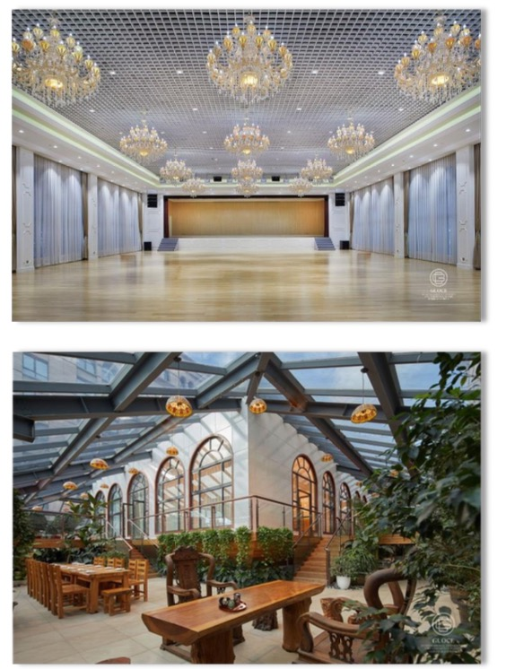

住宿信息（选项）：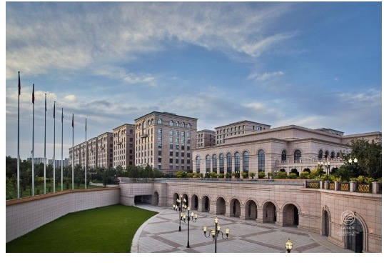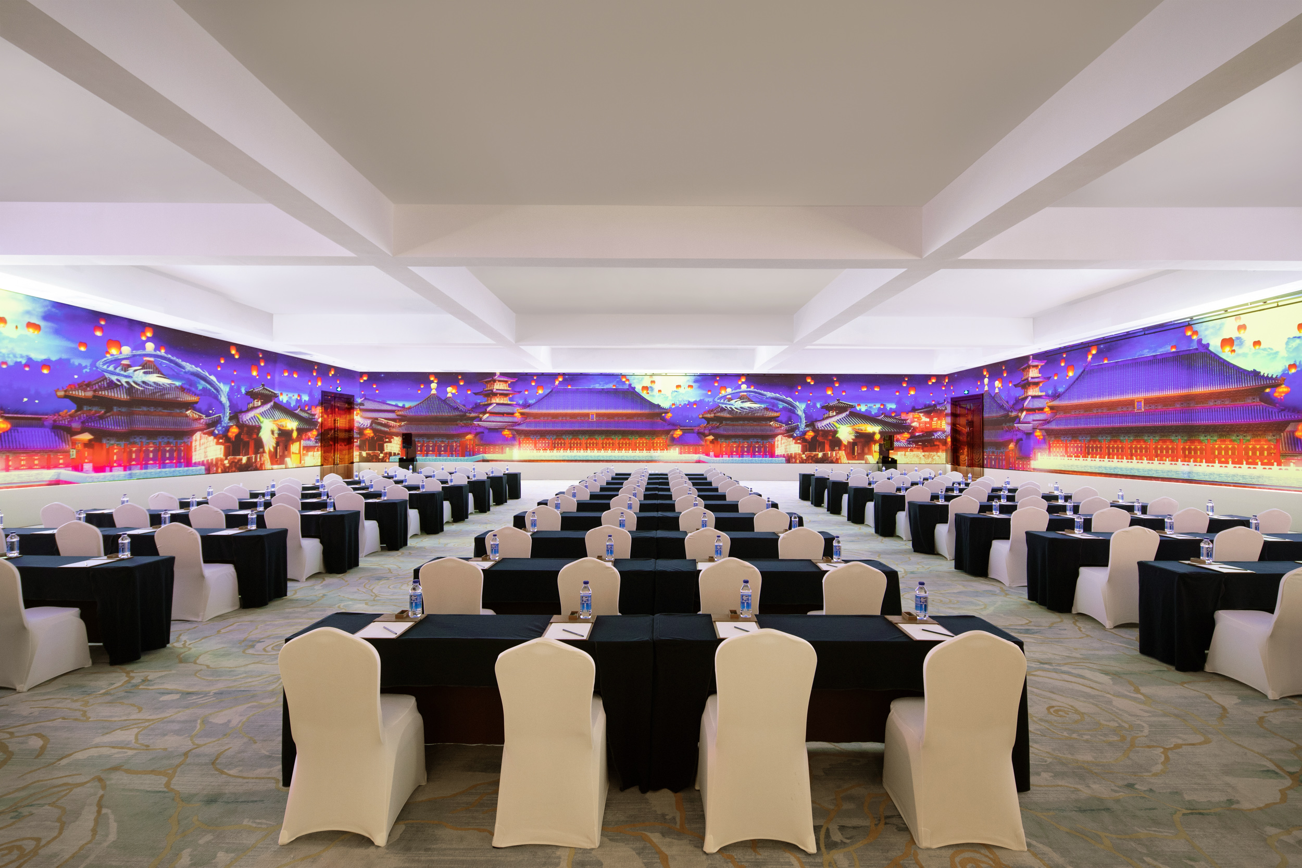

大床房 450 元/天

双床房 450元/天（推荐，可同住）

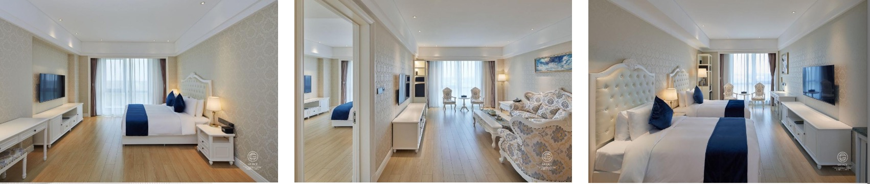

特约支持：

北京紫微宇通科技有限公司/Business Space Station 